**Федеральное государственное образовательное бюджетное учреждение  
высшего образования**

**«Финансовый университет при Правительстве Российской Федерации»**

**КОЛЛЕДЖ ИНФОРМАТИКИ И ПРОГРАММИРОВАНИЯ**

|  |  |
| --- | --- |
|  | |
|  |  |

**ОТЧЕТ**

**по практическому занятию**

**Машинно-ориентированное программирование для решения задач защиты информации**

**Студент:** Неделько Владислава Евгеньевна

**Специальность: 10.02.05 Обеспечение информационной безопасности автоматизированных систем**

**Группа: *3ОИБАС-718***

Оценка:____________

**Москва**

**2020 г.**

**Содержание**

Шаг 1 3

Шаг 2 3

Шаг 3 4

Шаг 4 4

Шаг 5 5

Шаг 6 7

# **Шаг 1**

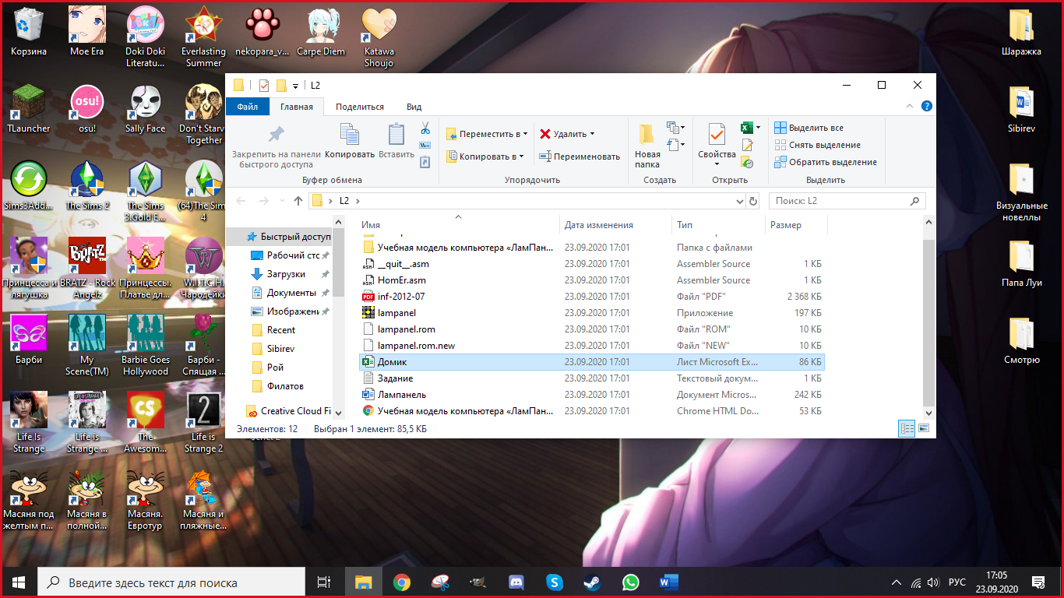

Скачиваем архив L2 и в нем открываем файл Домик.xlsx

# **Шаг 2**

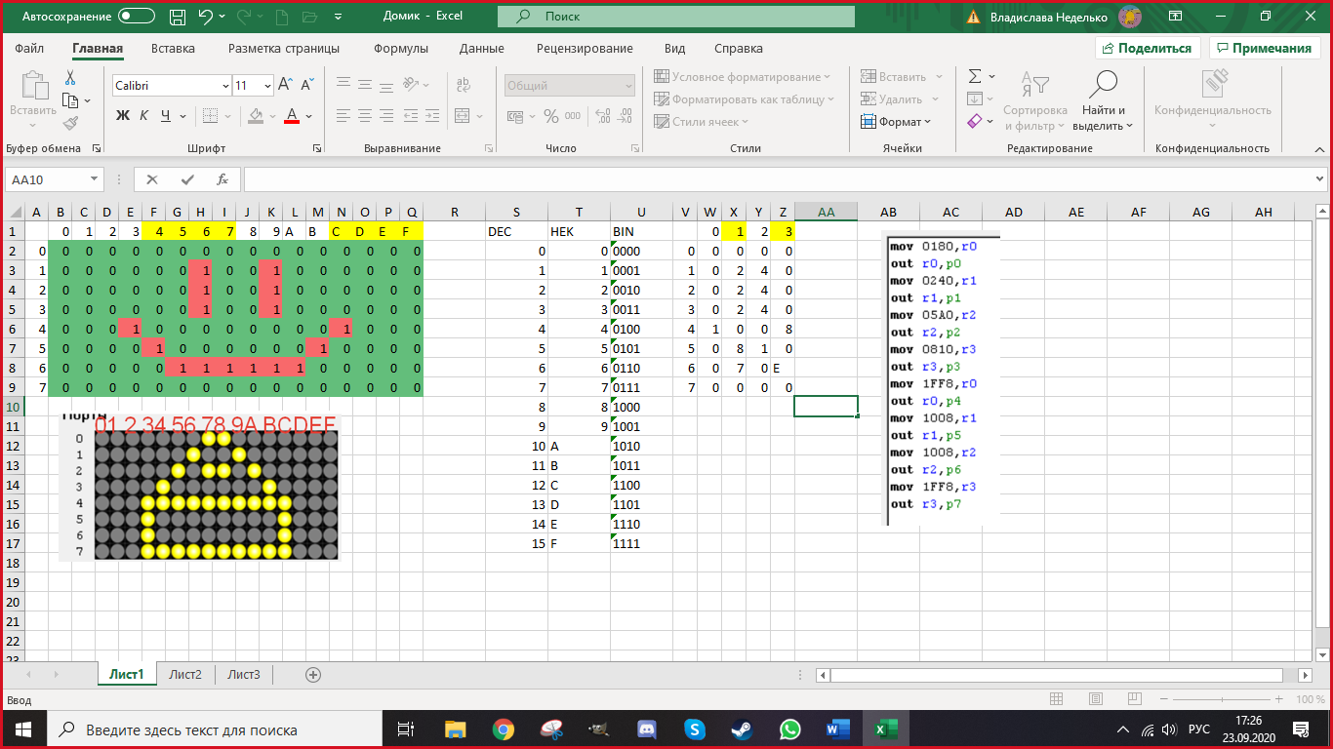

Рисуем смайлик бинарным кодом. Переводим код в шестнадцатеричный и записываем в таблицу.

# **Шаг 3**

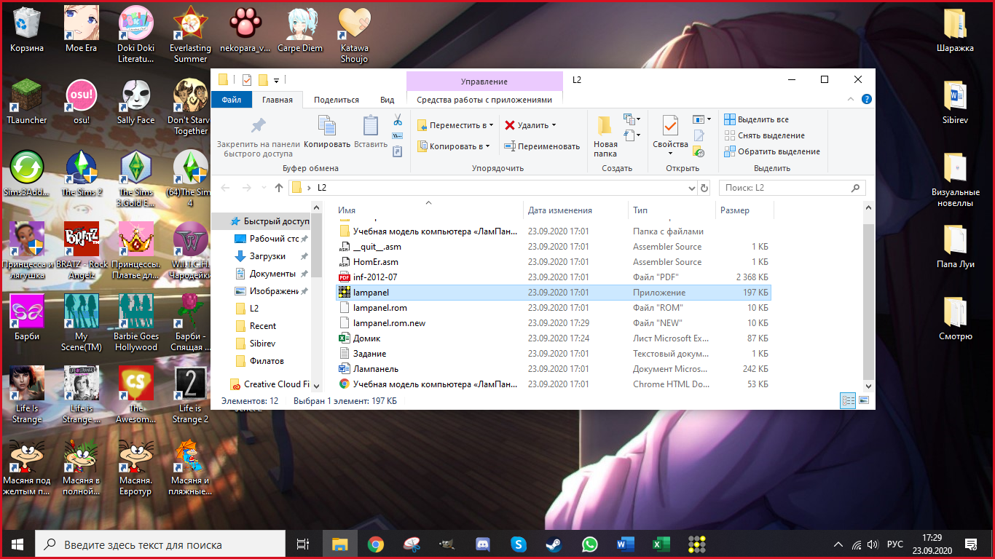

Открываем программу lampanel.exe

# **Шаг 4**

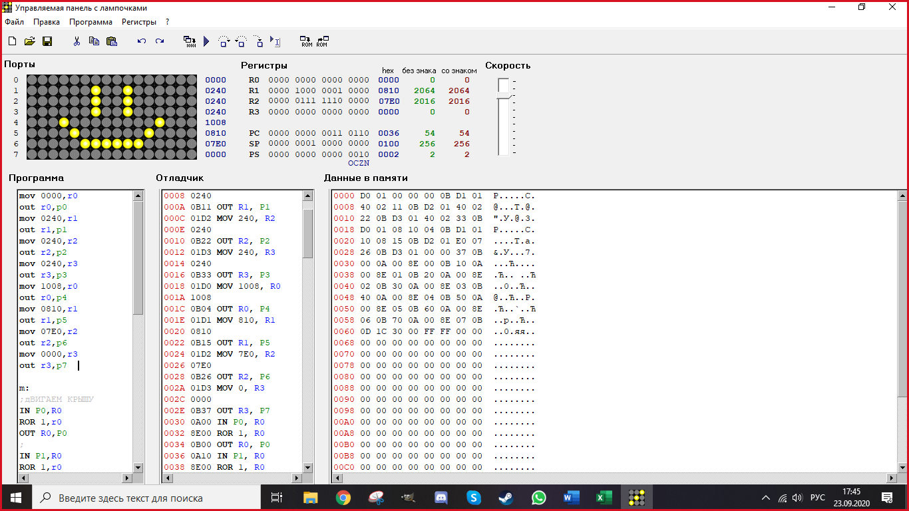

Переносим код в программу. Наш рисунок отображается в отсеке «порты».

# **Шаг 5**

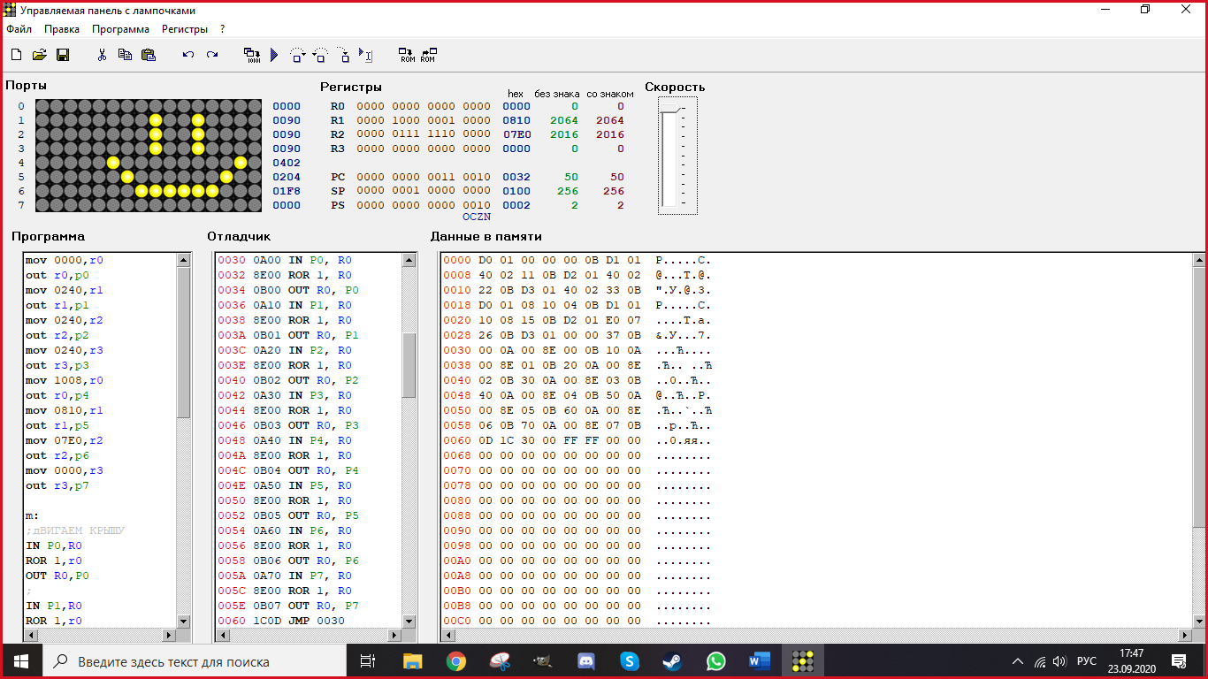

На скриншоте видно, что смайлик движется вправо с помощью бесконечного цикла.

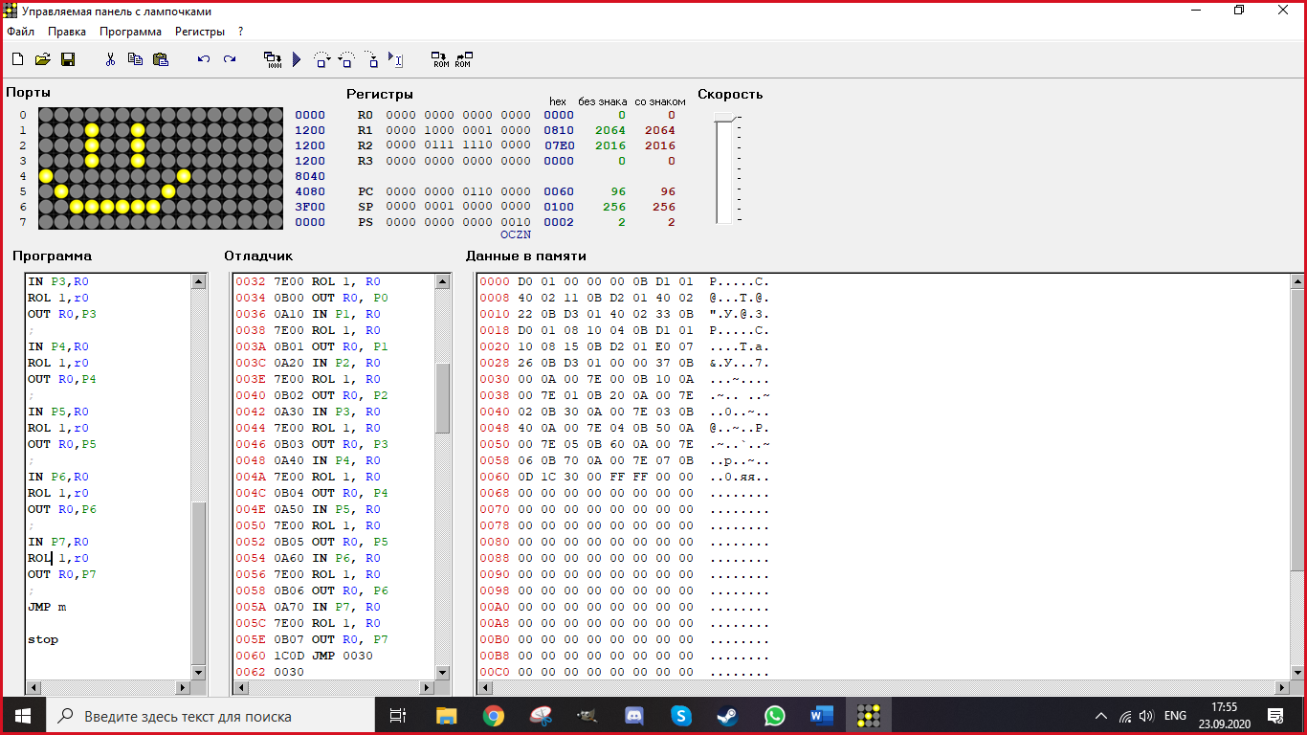

С помощью команды ROL заставляем рисунок двигаться влево

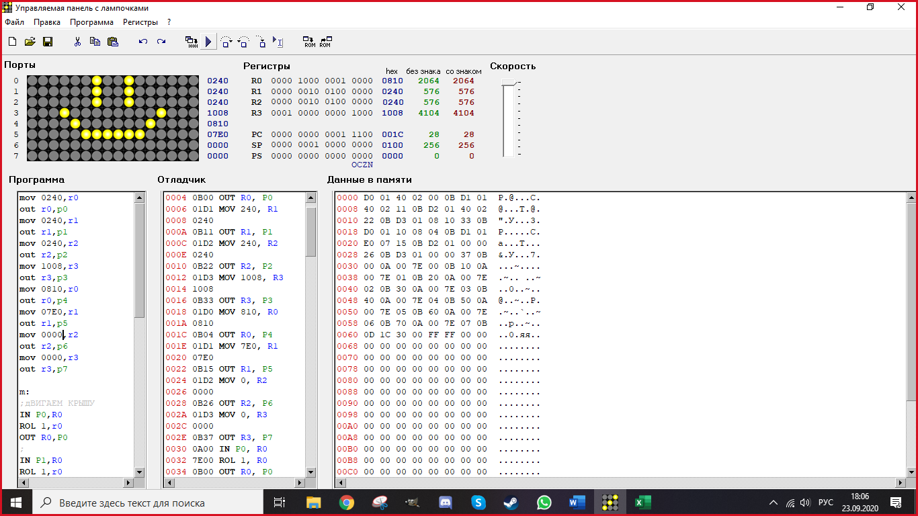

Здесь смайлик сместился выше

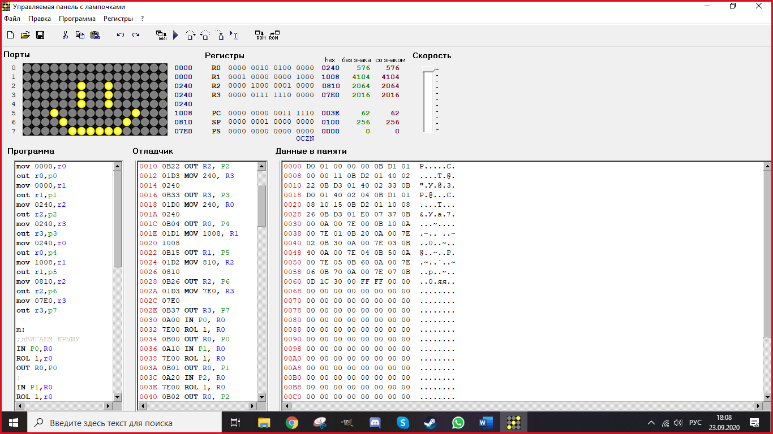

Здесь смайлик сместился ниже

# **Шаг 6**

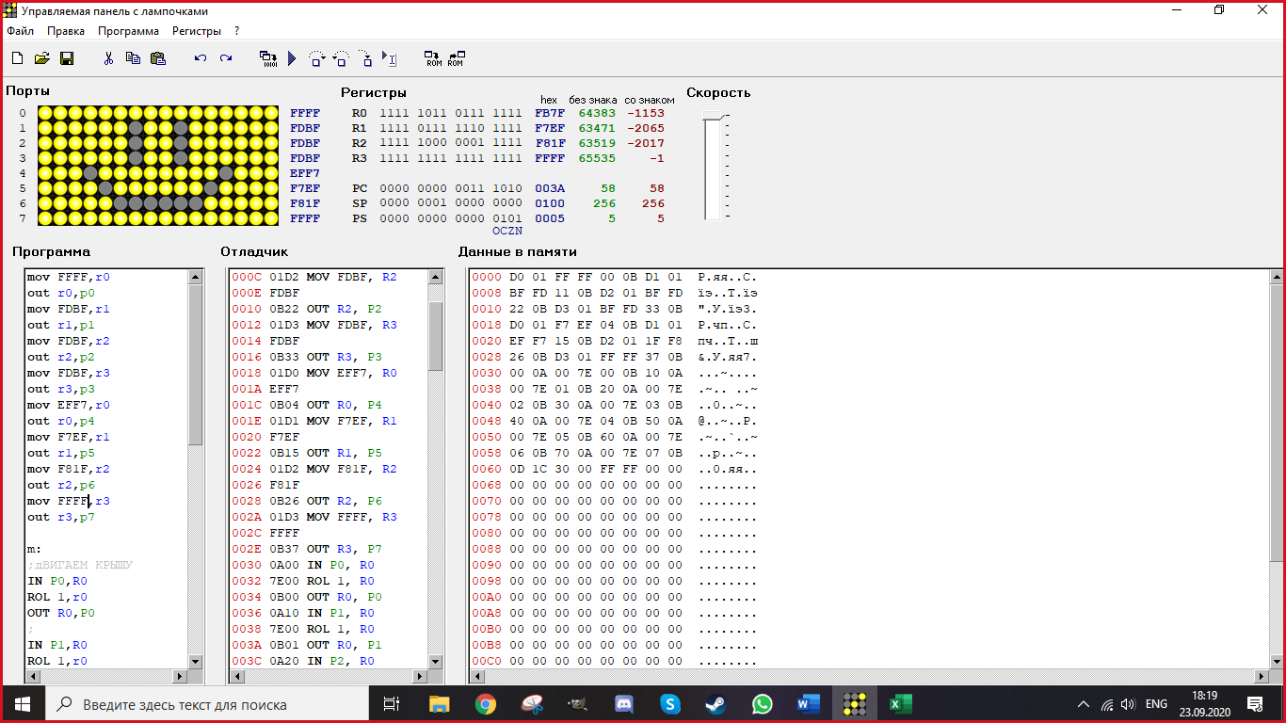

Заставляем смайлик мигать вместе с фоном